Lễ dâng hương tại nghĩa trang Liệt sĩ - Dốc Lã
Nhân kỷ niệm 76 năm Ngày Thương binh - Liệt sĩ, Đoàn xã Yên Viên tổ chức Lễ dâng hương tại nghĩa trang Liệt sĩ - Dốc Lã. Sáng ngày 23/7/2023, các đoàn viên trong Chi đoàn trường Tiểu học Tiền Phong đã tham gia Lễ dâng hương để tưởng nhớ các anh hùng liệt sĩ.
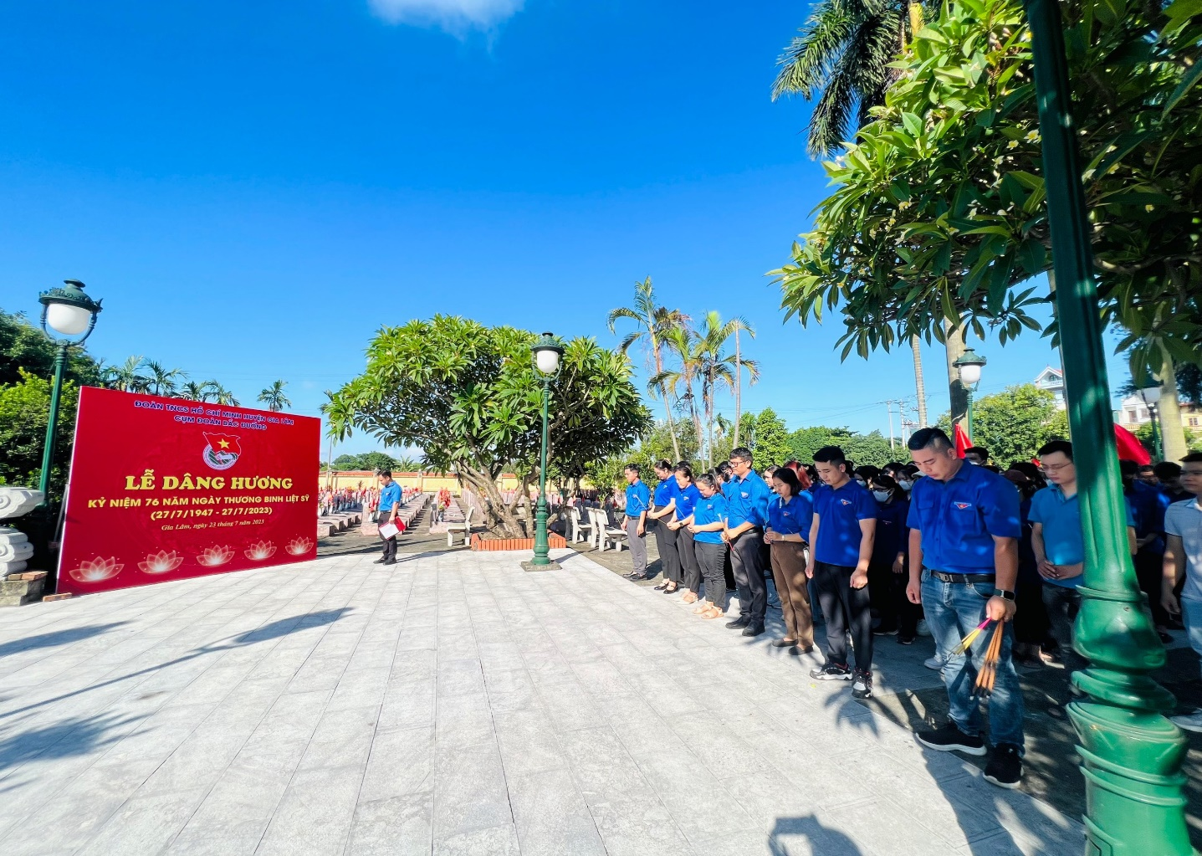
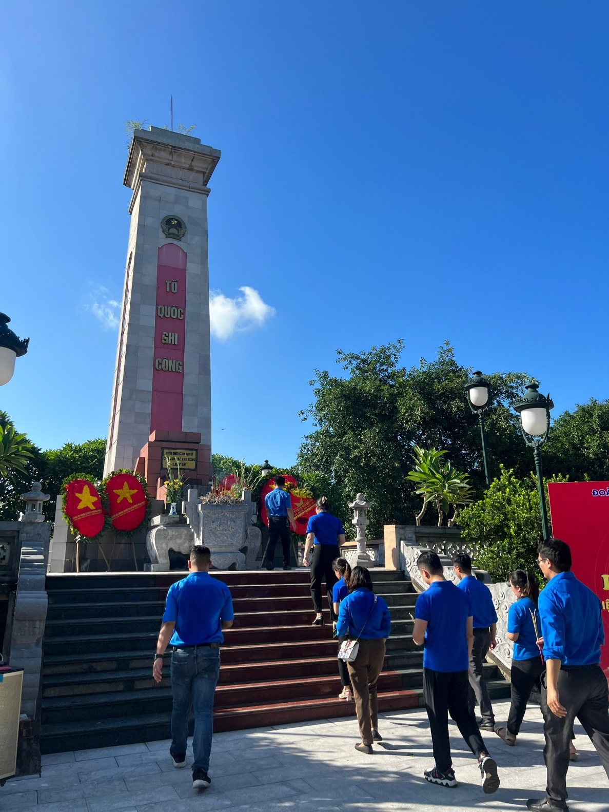
Đoàn TNCS Hồ Chí Minh huyện Gia Lâm – Cụm Đoàn Bắc Đuống đang hương tại tại Đài tưởng niệm các Bà mẹ Việt Nam anh hùng và các anh hùng liệt sĩ
Trong không khí trang nghiêm của buổi lễ, Đoàn thanh niên xã và các đơn vị cơ sở đã thành kính dâng hương và đặt vòng hoa tại nghĩa trang Dốc Lã. Sau một phút tưởng niệm, thành kính tưởng nhớ sự hy sinh của các anh hùng liệt sĩ, các đồng chí trong đoàn đã đến thắp nén hương tại phần mộ của các bà mẹ Việt Nam anh hùng và các anh hùng liệt sĩ để tỏ lòng biết ơn sâu sắc đối với những người con ưu tú của quê hương đã không tiếc máu xương, chiến đấu anh dũng, hy sinh vì nền độc lập, tự do của Tổ quốc, vì cuộc sống bình yên của nhân dân.
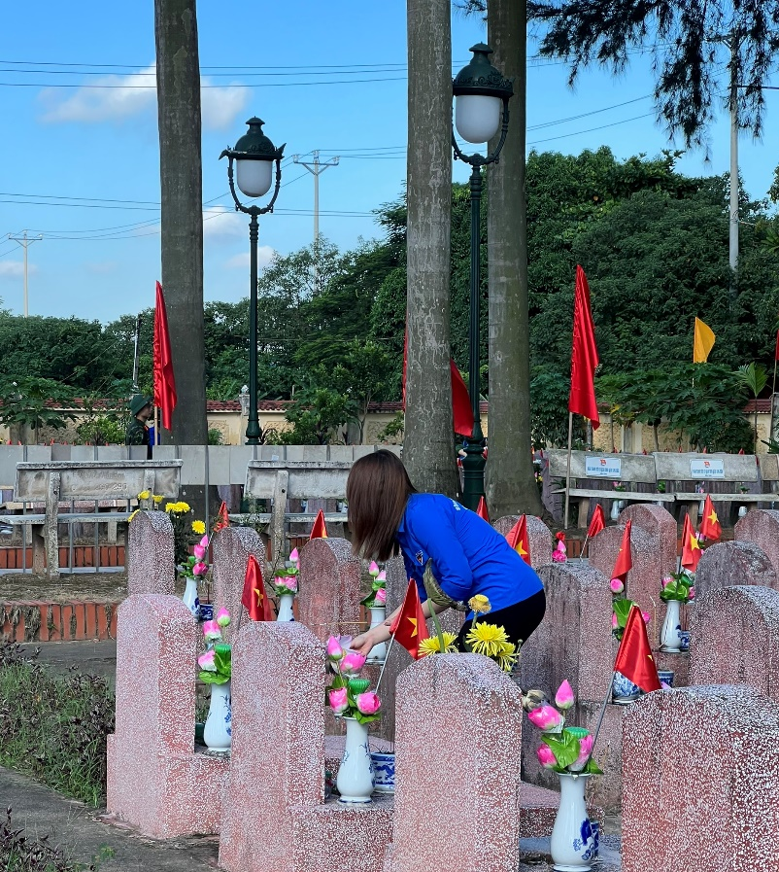
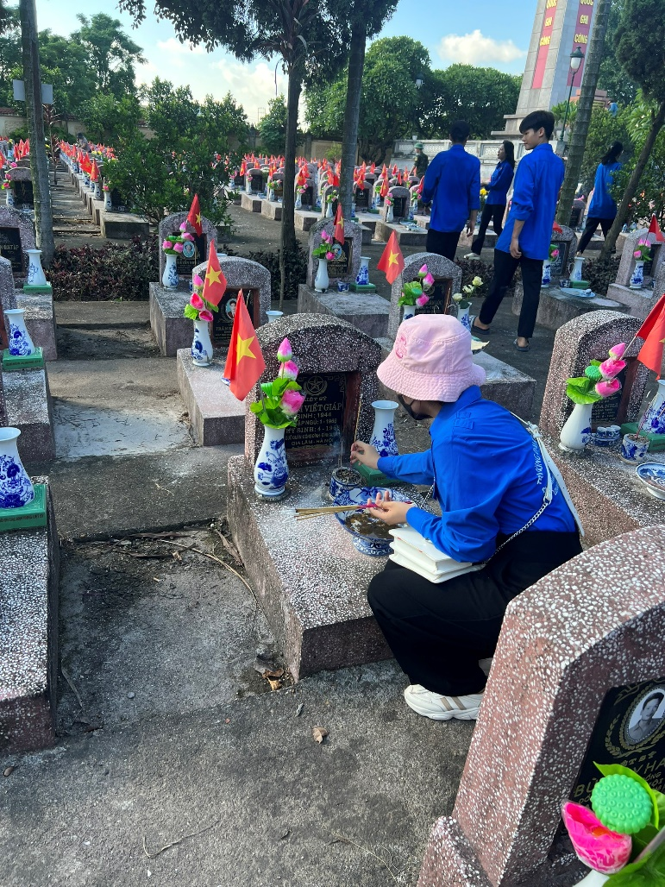
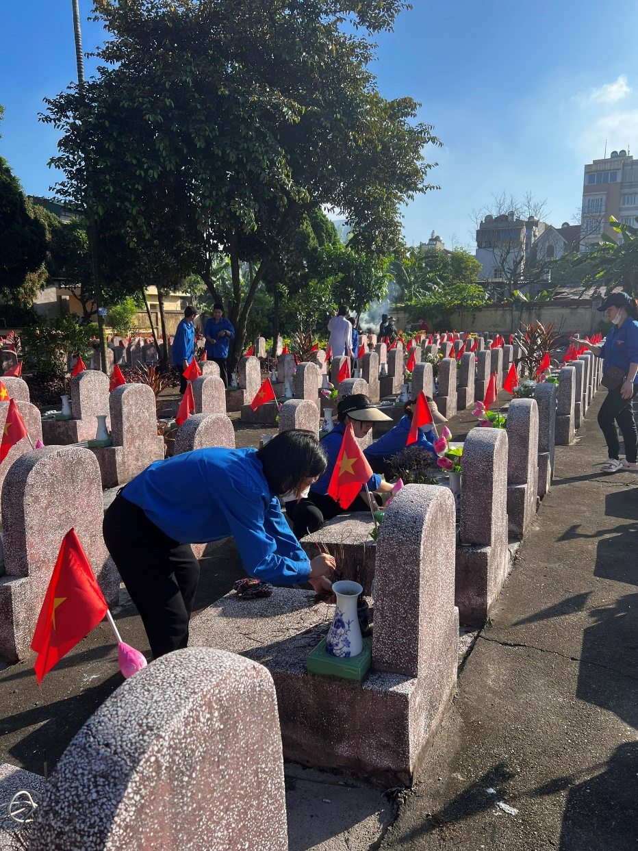
Đoàn viên Chi Đoàn TH Tiền Phong thắp hương tại phần mộ của các liệt sĩ

